FWZN-559639235XK16267001

申请设立劳务派遣公司
服务指南

2019-6-15发布 2019-7-1实施
鲁山县人力资源和社会保障局 发布
申请设立劳务派遣公司服务指南

- 事项编码
11410423005487161J400011400800101
二、适用范围
鲁山县内法人和其他组织（在各级工商部门登记注册、申请经营劳务派遣业务的单位）。
三、事项类型
行政许可
四、设立依据
1.《中华人民共和国劳动合同法》第五十七条，（2007年6月29日第十届全国人民代表大会常务委员会第28次会议通过，根据2012年12月28号《全国人民代表大会常务委员会关于修改<中华人民共和国劳动合同法>的决定》修订）；
2.《中华人民共和国劳动合同法实施条例》（2008年9月18日中华人民共和国国务院令第535号）；
3.《劳务派遣行政许可实施办法》（2013年6月20日，人力资源社会保障部令第19号）；
4.《河南省劳务派遣行政许可工作指南》（豫人社办〔2013〕75号）。
五、受理机构
鲁山县行政服务中心二楼人社局窗口
六、决定机构
鲁山县人力资源和社会保障局职业能力建设股
七、办理条件
（一）准予批准的条件：
1.在各级工商部门登记注册、申请经营劳务派遣业务的单位；
2.申请材料齐全、规范的。
3.新注册成立公司提供验资报告,成立一年以上的公司提供财务审计报告,实缴资本不少于200万元。法律、法规的其他条件。
- 不准予批准的条件：
1.未在各级工商部门登记注册、申请经营劳务派遣业务的单位；
2.申请材料不齐全的。
3.新注册成立公司未提供验资报告,成立一年以上的公司未提供财务审计报告,实缴资本少于200万元。
（三）其它需说明的情形：
无
八、申办材料
申办材料应符合以下要求：
序号 | 提交材料名称 | 原件/复印件 | 份数 | 纸质/电子版 | 特定要求
1 | 劳务派遣行政许可申请书 | 原件 | 1 | 纸质 | 存档
2 | 营业执照 | 原件及复印件 | 各1 | 纸质 | 验原件存复印件
3 | 法定代表人身份证明 | 原件及复印件 | 各1 | 纸质 | 验原件存复印件
4 | 验资报告或财务审计报告 | 原件及复印件 | 各1 | 纸质 | 验原件存复印件
5 | 房屋产权证或租赁合同(商业用房，使用面积不小于一百二十平方米） | 原件及复印件 | 各1 | 纸质 | 验原件存复印件
6 | 办公设备清单 | 原件 | 1 | 纸质 | 存档
7 | 劳务派遣管理制度及协议劳动合同样本 | 原件及复印件 | 各1 | 纸质 | 验原件存复印件
8 | 经营管理人员名单（持有企业人力资源师或职业介绍资格证书人员需提供身份证、资格证书、与公司签订的劳动合同等） | 原件 | 各1 | 纸质 | 存档
九、受理方式
窗口受理：鲁山县行政服务中心二楼人社局窗口。
- 网上申报：进入河南政务服务网（http://pdsls.hnzwfw.gov.cn/）按照提示进行网上申报。
十、办理流程
- 申请
申请单位应按照要求,准备相关申请村料，按照许可权限，向许可机关提出许可申请。
（二）受理
许可机关对申请材料进行审查。申请村料齐全、规范的,许可机关予以受理,出具《受理通知书》。申请材料不齐全的,应一次告知申请人需要补正的全部内容,出具《行政许可申请材料补正告知书。
（三）核查
根据法定条件和程序,申请材料受理后,行政许可机关应当指派2名以上工作人员对申请材料的实质内容进行实地核查。申请材料不实、不符合法定条件的,行政许可机关出具《不予受理决定书》。
（四）决定
申请材料符合法定条件的,现场核查无误的,许可机关填写行政许可决定审批表,经初审、复审、审定,依法作出准予行政许可的书面决定。通知申请人领取《劳务派遣经营许可证》。
十一、办理时限
- 法定时限
自受理之日起30个工作日（30个工作日内不能作出决定的，经本行政机关负责人批准，可延长10个工作日，并应当将延长期限的理由告知申请人）。
- 承诺时限
4个工作日。
十二、收费依据及标准
无
十三、结果送达
4个工作日内直接送达。
十四、行政救济途径与方式
- 申请人在申请行政许可过程中，依法享有陈述权、申辩权；
- 申请人的行政许可申请被驳回的有权要求说明理由；
- 申请人不服行政许可决定的，有权在收到不予行政许可决定之日起60日内向鲁山县人民政府或平顶山市人力资源和社会保障局申请行政复议，或者在6个月内向鲁山县人民法院提起行政诉讼。
十五、咨询方式
- 现场咨询
鲁山县行政服务中心二楼人社局窗口
- 电话咨询
0375-5099921
- 网上咨询
http://pdsls.hnzwfw.gov.cn
http://zwfw.pdsspzx.gov.cn
十六、监督投诉渠道
- 现场监督投诉
鲁山县人力资源和社会保障局3001房间
- 监督投诉
1.电话监督投诉0375-7172190
2..网上监督投诉：
http://pdsls.hnzwfw.gov.cn
http://zwfw.pdsspzx.gov.cn
十七、办理地址和时间
地址：鲁山县花园路南段行政服务中心二楼人社局窗口
时间：周一至周五 上午9:00-12：00 下午13:00-17:00（每周五下午内部学习，不对外办公）
十八、办理进程和结果查询
- 办理进程查询方式
1.现场查询：
鲁山县行政服务中心二楼人社局窗口
2.电话查询：
0375-5099921
3.网上查询：
http://pdsls.hnzwfw.gov.cn
http://zwfw.pdsspzx.gov.cn
（二）结果公开查询方式
1、现场查询
鲁山县行政服务中心二楼人社局窗口
2、电话查询
0375-5099921
3、网上查询：
http://pdsls.hnzwfw.gov.cn
http://zwfw.pdsspzx.gov.cn
十九、办理结果样本
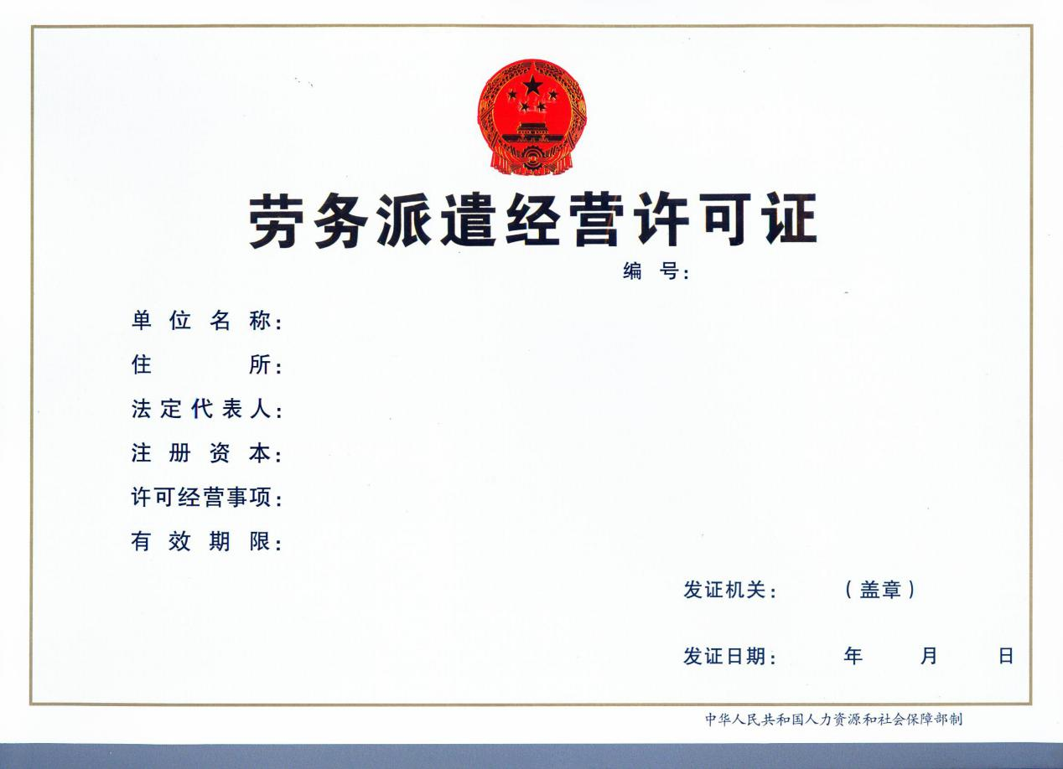

二十、附件
附件1：劳务派遣行政许可申请村料清单
附件2：劳务派遣行政许可申请村料清单示范文本
附件3：XXX劳务派遣行政许可申请书
附件4：XXX劳务派遣行政许可申请书示范文本
附件5：行政许可受理通知书
附件6：行政许可受理通知书示范文本
附件7：XXX行政许可申请材料补正告知书
附件8：XXX行政许可申请材料补正告知书示范文本
附件9：XXX行政许可受理(不予受理)审批表
附件10：XXX行政许可受理(不予受理)审批表示范文本
附件11：行政许可不予受理决定书
附件12：行政许可不予受理决定书示范文本
附件13：XXX行政许可决定审批表
附件14：XXX行政许可决定审批表示范文本
附件15：准予行政许可决定书
附件16：准予行政许可决定书示范文本
附件17：XXX行政许可办结报告
附件18：XXX行政许可办结报告示范文本
附件19：事项流程图
附件20：常见错误示例
附件21：常见问题解答

附件1：劳务派遣行政许可申请村料清单
序号 | 材料名称 | 数量 | 备注
1
2
3
4
5
行政许可申请人 | 承诺:以上提交材料真实合法有效，并对申请材料实质内容的真实性负责。如有虚假，愿意承担相应的法律责任。  申请人：（签名或盖章）  法定代表人：（签名）  年 月 日
行政许可受理机关 | 承办人：  行政机关印章（专用印章）  年 月 日
注：本文书一式两份。一份送达申请人，一份行政机关存档。
附件2：劳务派遣行政许可申请村料清单示范文本
序号 | 材料名称 | 数量 | 备注
1 | ×××××× | ×× | ××
2 | ×××××× | ×× | ××
3 | ×××××× | ×× | ××
4 | ×××××× | ×× | ××
5 | ×××××× | ×× | ××
6 | ×××××× | ×× | ××
7 | ×××××× | ×× | ××
8 | ×××××× | ×× | ××
9 | ×××××× | ×× | ××
......
行政许可申请人 | 承诺:以上提交材料真实合法有效，并对申请材料实质内容的真实性负责。如有虚假，愿意承担相应的法律责任。  申请人：（签名或盖章）  法定代表人：（签名）  年 月 日
行政许可受理机关 | 承办人：  行政机关印章（专用印章）  年 月 日
注：本文书一式两份。一份送达申请人，一份行政机关存档。
附件3：XXX劳务派遣行政许可申请书
企业名称
申请事项（如为变更申请请注明变量内容） | ( )初次申请 ( )延续申请 ( )变更申请  ( )撤回申请 ( )撤销申请 ( )注销申请
企业类型 |  | 组织机构代码
工商注册号 |  | 工商注册日期
注册资金 |  | 实缴资本
工商注册登记机关 |  | 注册地区
经营地址
经营范围
法定代表人姓名 |  | 身份证号
联系电话 |  | 家庭住址
填表人及联系方式
是否符合申请条件（请注明不符原因） | （ ）是 （ ）否
申请书主要内容
注：申请书具体内容请按要求附页填写

附件4：XXX劳务派遣行政许可申请书示范文本
企业名称 | ××××××
申请事项（如为变更申请请注明变量内容） | ( )初次申请 ( )延续申请 ( )变更申请  ( )撤回申请 ( )撤销申请 ( )注销申请
企业类型 | ×××××× | 组织机构代码 | ××××××
工商注册号 | ×××××× | 工商注册日期 | ××××××
注册资金 | ×××××× | 实缴资本 | ××××××
工商注册登记机关 | ×××××× | 注册地区 | ××××××
经营地址 | ××××××××××××
经营范围 | ××××××××××××
法定代表人姓名 | ×××××× | 身份证号 | ××××××
联系电话 | ×××××× | 家庭住址 | ××××××
填表人及联系方式 | ××××-××
是否符合申请条件（请注明不符原因） | （ ）是 （ ）否
申请书主要内容 | ××××××
注：申请书具体内容请按要求附页填写
附件5：XXX行政许可受理通知书
〔 〕第 号

申请人单位名称（或者个人姓名）

你（单位）于 年 月 日提出的 申请收悉。经审查，符合法定受理条件，本机关决定自 年 月 日起受理。

行政机关专用印章

年 月 日

申请人（或委托代理人）：
签名或盖章
年 月 日

注：本文书一式两份。一份送达申请人，一份行政机关存档。

附件6：XXX行政许可受理通知书示范文本
××××××〔 ×× 〕第×× 号

申请人单位名称（或者个人姓名）

你（单位）于 ×× 年 ×× 月 ×× 日提出的 ×× 申请收悉。经审查，符合法定受理条件，本机关决定自 ×× 年×× 月 ×× 日起受理。

行政机关专用印章

年 月 日

申请人（或委托代理人）：

签名或盖章
年 月 日

注：本文书一式两份。一份送达申请人，一份行政机关存档。
附件7：XXX行政许可申请材料补正告知书

〔 〕第 号

你（）单位于 年 月 日提出的 行政许可申请收悉，经审查，需要补正下列事项：
1.
2.
3.
4.
5.
6.
请你（单位）于 年 月 日前补正上述材料。

行政机关印章（专用印章）
年 月 日

申请人（或委托代理人）：

年 月 日

附件8：XXX行政许可申请材料补正告知书示范文本

××××××〔 ×× 〕第×× 号

××
你（单位）于 ×× 年×× 月 ×× 日提出的 ×× 行政许可申请收悉，经审查，需要补正下列事项：
1. ××××××××××××××××
2. ××××××××××××××××
3. ××××××××××××××××
4. ××××××××××××××××
5. ××××××××××××××××
6. ××××××××××××××××
请你（单位）于×××× 年××月××日前补正上述材料。

行政机关印章（专用印章）
年 月 日

申请人（或委托代理人）：××××

年 月 日

附件9：XXX行政许可受理(不予受理)审批表

申  请  人 | 单位名称 |  | 法定代表人
 | 住址 |  | 电话
 | 个人姓名 |  | 身份证号
 | 住址 |  | 电话
行政许可
申请事项
行政
许可
事项
审查
情况
承办人  意见 | 承办人签名 年 月 日
承办机构  审核意见 | 负责人签名 年 月 日

附件10：XXX行政许可受理(不予受理)审批表示范文本

申  请  人 | 单位名称 | ×××× | 法定代表人 | ××××
 | 住址 | ×××× | 电话 | ××××
 | 个人姓名 | ×××× | 身份证号 | ××××
 | 住址 | ×××× | 电话 | ××××
行政许可  申请事项 | ××××
行政  许可  事项  审查  情况 | ××××
承办人  意见 | 承办人签名×××× 年 月 日
承办机构  审核意见 | 负责人签名×××× 年 月 日

附件11：行政许可不予受理决定书

〔 〕第 号

申请人单位名称（或者个人姓名）

你（单位）于 年 月 日提出的 申请收悉。经审查，
审查情况和不予受理许可的理由 （即不符合法定条件或法定标准） 。依据 规定，本机关决定不予受理你提出的 申请。
你（单位）如不服本决定，可以自收到本决定书之日起六十日内向鲁山县人民政府或者鲁山县人力资源和社会保障局申请行政复议，也可以自收到本决定书之日起六个月内依法直接向人民法院提起行政诉讼。

行政机关专用印章
年 月 日

申请人（或委托代理人）签名或盖章：
年 月 日

注：本文书一式两份。一份送达申请人，一份行政机关存档。
附件12：行政许可不予受理决定书示范文本

××××××〔 ×× 〕第×× 号

申请人单位名称（或者个人姓名）

你（单位）于××××年××月××日提出的 ×××× 申请收悉。经审查，
×××× 审查情况和不予受理许可的理由 （即不符合法定条件或法定标准） 。依据××××××××规定，本机关决定不予受理你提出的 申请。
你（单位）如不服本决定，可以自收到本决定书之日起六十日内向鲁山县人民政府或者鲁山县人力资源和社会保障局申请行政复议，也可以自收到本决定书之日起六个月内依法直接向人民法院提起行政诉讼。

行政机关专用印章
年 月 日

申请人（或委托代理人）签名或盖章：
年 月 日

注：本文书一式两份。一份送达申请人，一份行政机关存档。
附件13：XXX行政许可决定审批表
行政许可  申请事项 |  |  | 申请材料  接收时间
行政许可
受理时间
申  请  人 | 单位名称 |  | 法定代表人
 | 住 址 |  | 电 话
 | 个人姓名 |  | 身份证号
 | 所在单位 |  | 电 话
行政
许可
事项
审查
情况
承办人  意 见 | 承办人签名： 年 月 日
承办机构  审核意见 | 负责人签名： 年 月 日
行政机关  负责人  审批意见 | 负责人签名： 年 月 日

附件14：XXX行政许可决定审批表示范文本
行政许可  申请事项 | ×××× |  | 申请材料  接收时间 | ××××
 |  |  | 行政许可  受理时间 | ××××
申  请  人 | 单位名称 | ×××× | 法定代表人 | ××××
 | 住 址 | ×××× | 电 话 | ××××
 | 个人姓名 | ×××× | 身份证号 | ××××
 | 所在单位 | ×××× | 电 话 | ××××
行政  许可  事项  审查  情况 | ××××
承办人  意 见 | 承办人签名： 年 月 日
承办机构  审核意见 | 负责人签名： 年 月 日
行政机关  负责人  审批意见 | 负责人签名： 年 月 日

附件15：准予行政许可决定书
平劳派决定〔 〕第 号

：
你（单位）于 年 月 日提出的 行政许可申请，本机关于 年 月 日受理。经审查，符合《劳务派遣行政许可实施办法》规定的条件和标准。本机关依据
和《中华人民共和国行政许可法》第三十八条第一款的规定，决定准予你（单位）取得
行政许可，有效期自 年 月 日至 年 月 日。
请你持本决定，到 办理（领取）行政许可证件。

行政机关印章

年 月 日

附件16：准予行政许可决定书示范文本
平劳派决定〔××××〕第 号

××××××××：
你（单位）于××××年××月××日提出的××××行政许可申请，本机关于××××年××月××日受理。经审查，符合《劳务派遣行政许可实施办法》规定的条件和标准。本机关依据×××××××× 和《中华人民共和国行政许可法》第三十八条第一款的规定，决定准予你（单位）取得××××行政许可，有效期自××××年××月××日至××××年××月××日。
请你持本决定，到××××××××办理（领取）行政许可证件。

行政机关印章

年 月 日

附件17：XXX行政许可办结报告
申请人  （被许可人） | 单位名称 |  | 法定代表人
 | 住址 |  | 电话
 | 个人姓名 |  | 身份证号
 | 所在单位 |  | 电话
行政许可
事项
办理内容 | 初次申请 延续 变更 撤回 撤销 注销
行政许可  文书文号 |  |  | 发文日期
行政许可证书
编号、内容摘要
审查情况、理由
及决定内容
结案方式 | 依程序办结 复议结案 诉讼结案
行政许可  承办人意见 | 承办人签名： 年 月 日
行政许可  承办机构  负责人意见 | 负责人签名： 年 月 日
行政许可  机关负责人  意见 | 负责人签名： 年 月 日
附件18：XXX行政许可办结报告示范文本
申请人  （被许可人） | 单位名称 | ×××× | 法定代表人 | ××××
 | 住址 | ×××× | 电话 | ××××
 | 个人姓名 | ×××× | 身份证号 | ××××
 | 所在单位 | ×××× | 电话 | ××××
行政许可  事项 | ××××××××
办理内容 | 初次申请 延续 变更 撤回 撤销 注销
行政许可  文书文号 | ×××× |  | 发文日期 | ××××
行政许可证书  编号、内容摘要 | ××××
审查情况、理由  及决定内容 | ××××
结案方式 | 依程序办结 复议结案 诉讼结案
行政许可  承办人意见 | 承办人签名： 年 月 日
行政许可  承办机构  负责人意见 | 负责人签名： 年 月 日
行政许可  机关负责人  意见 | 负责人签名： 年 月 日

附件19：事项流程图

附件 20：常见错误示例
1.未在各级工商部门登记注册、申请经营劳务派遣业务的单位；
2.申请材料不齐全、规范的。
3.新注册成立公司未提供验资报告,成立一年以上的公司未提供财务审计报告,实缴资本少于200万元。

附件 21：常见问题解答
1.问：一般多长时间可以办完审批手续？
答：承诺自受理之日起15个工作日办完。
2.问：收费标准和依据是什么？
答：办理此事项不收费。

